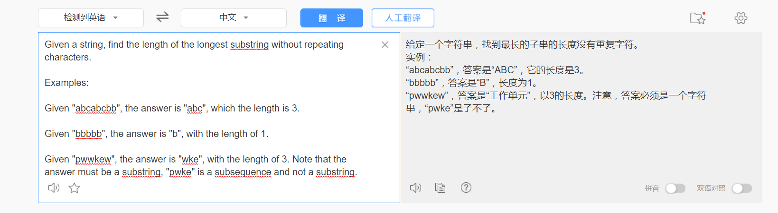
原题
思路，从头便利，计算此位置到前面的长度，最长就是结果

代码：
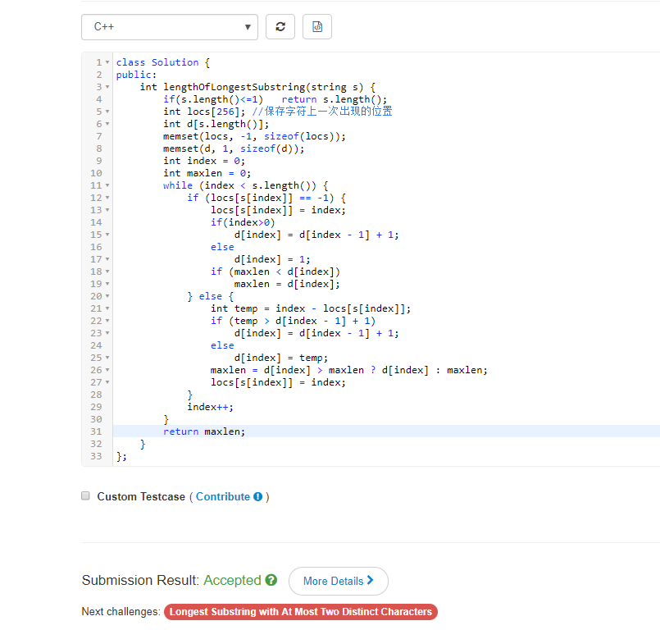
写的有点复杂了哈哈哈哈

